**Documento de análisis (Diagrama de clases de análisis)**

**CU01 - Login (Noriega Vera)**

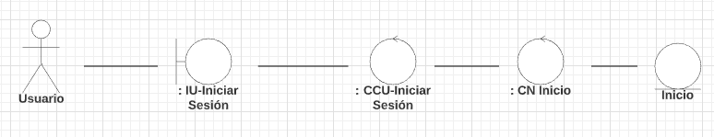

**CU02 - Registro usuario(Marcos Valdez)**

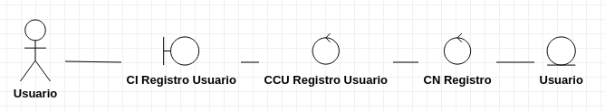

**CU04 – Registrar Tarea (Jose Caicedo)**

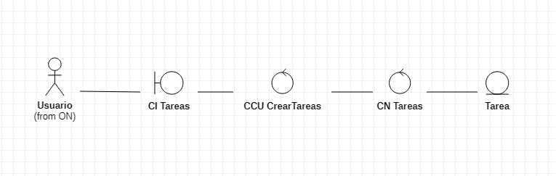

**CU07 – Ver Calendario(Ortega Chavez)**

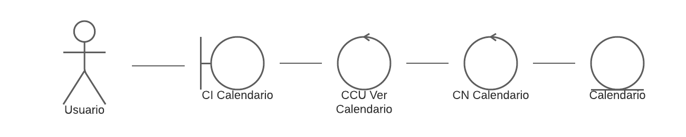

**CU10 – Crear Calendario(Ortega Chavez)**

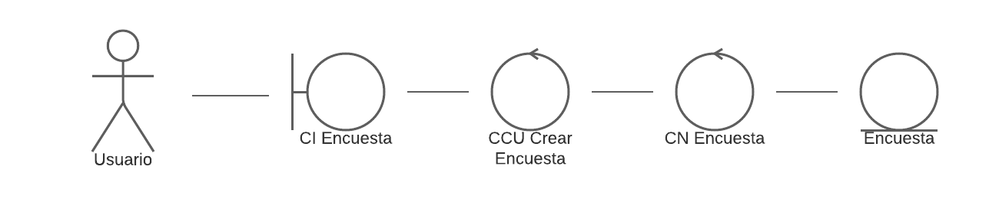

**CU11 – Crear Pomodoro(Marcos Valdez)**

